Библиотека УТЖТ – филиала ПГУПС
Информационный лист

«Четкость образа и ясность формы»

К 145-летию со дня рождения
В.Я. Брюсова
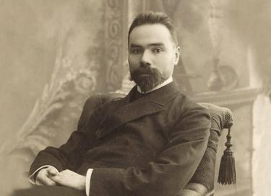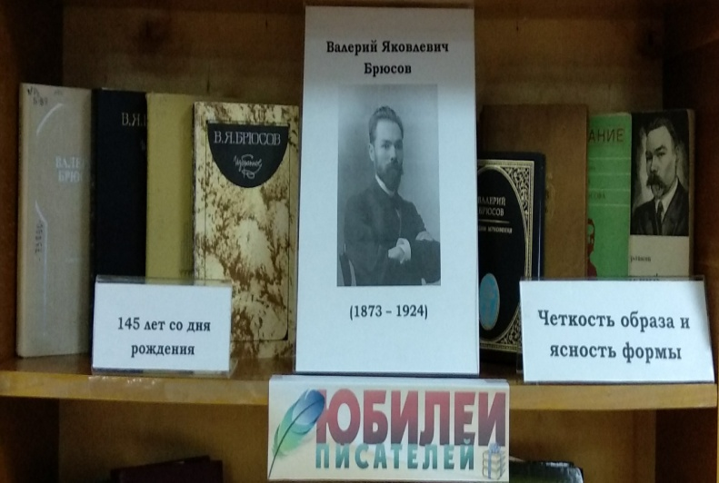

13 декабря исполняется 145 лет ([1]13.12.1873 – 9.10.1924) Валерию Яковлевичу Брюсову – русскому поэту, прозаику, драматургу, переводчику, литературоведу и историку. Валерий Брюсов – основоположник и ярчайший представитель русского символизма. В поэзии он был новатором, став художником рисунка, картины, зрительного, а не музыкального образа. В своей поэзии он ориентировался на «меру, число, чертеж». Чеканный, сжатый, твердый, словно кованый стих, скульптурно выпуклая четкость образов, краткая, стремящаяся к афоризму фраза — это все несомненно бросается в глаза читателю, даже впервые взявшему в руки книгу Брюсова.
Произведения поэта полярны и неоднозначны. Часть стихотворений - жизнеутверждающие и позитивные, тогда как другие наполнены темой смерти как блаженства. При этом переходов в творчестве, стихах Валерия Брюсова от одной тематики к другой нет, они сменяют друг постоянно и крайне резко.
Мы приглашаем Вас посетить библиотеку и познакомиться с загадочными и необычными стихотворениями Валерия Брюсова. К юбилею поэта мы подготовили книжную выставку, на которой представлены его произведения, а также книги о жизни и творчестве.

